有一个学生结构体，其数据成员有： 学号， 姓名， 3 门课程。从键盘上输入 5 个学生
的信息。要求输出：
(1) 按照学号递增输出全部学生信息，每个学生的信息一行。（格式： 学号 姓名 分数
1 分数 2 分数 3 总分）
(2) 输出每门课程最高分的学生的信息
(3) 输出每门课程的平均分
(4) 按照总分输出学生排名

func.h
#include <stdio.h>
#include <stdlib.h>
#include <string.h>

typedef struct student{
int num;
char name[20];
float score1;
float score2;
float score3;
float total_score;
}STU,*PSTU;

void rank_num_student(PSTU);
void rank_tscore_student(PSTU);
void print_score_student(STU);
void print_all_student(STU*);
float ave_score1(STU*);
float ave_score2(STU*);
float ave_score3(STU*);
STU hest_score1_student(PSTU);
STU hest_score2_student(PSTU);
STU hest_score3_student(PSTU);
STU hest_totalscore_student(PSTU);
func.c
#include"func.h"
//按学号排序
void rank_num_student(PSTU stu)
{
STU temp;
int i,j;
for(i=0;i<5;i++)
{
for(j=0;j<5-i-1;j++)
{
if(stu[j].num>stu[j+1].num)
{
temp=stu[j];
stu[j]=stu[j+1];
stu[j+1]=temp;
}
}
}
}
//找出score1得分最高的同学
STU hest_score1_student(PSTU stu)
{
STU temp;
int i;
temp.score1=stu[0].score1;
for(i=0;i<5;i++)
{
if(stu[i].score1>=temp.score1)
{
temp=stu[i];
}
}
return temp;
}
//找出score1得分最高的同学
STU hest_score2_student(PSTU stu)
{
STU temp;
int i;
temp.score2=stu[0].score2;
for(i=0;i<5;i++)
{
if(stu[i].score2>=temp.score2)
{
temp=stu[i];
}
}
return temp;
}
//找出score1得分最高的同学
STU hest_score3_student(PSTU stu)
{
STU temp;
int i;
temp.score3=stu[0].score3;
for(i=0;i<5;i++)
{
if(stu[i].score3>=temp.score3)
{
temp=stu[i];
}
}
return temp;
}
//找出总分得分最高的同学
STU hest_totalscore_student(PSTU stu)
{
STU temp;
int i;
temp.total_score=stu[0].total_score;
for(i=0;i<5;i++)
{
if(stu[i].total_score>=temp.total_score)
{
temp=stu[i];
}
}
return temp;
}
//输出score1课程的平均分
float ave_score1(STU *stu)
{
int i;
float sum=0;
float average;
for(i=0;i<5;i++)
{
sum=sum+stu[i].score1;
}
average=sum/5;
return average;
}

//输出score2课程的平均分
float ave_score2(STU *stu)
{
int i;
float sum=0;
float average;
for(i=0;i<5;i++)
{
sum=sum+stu[i].score2;
}
average=sum/5;
return average;
}

//输出score1课程的平均分
float ave_score3(STU *stu)
{
int i;
float sum=0;
float average;
for(i=0;i<5;i++)
{
sum=sum+stu[i].score3;
}
average=sum/5;
return average;
}
//按总成绩排名
void rank_tscore_student(PSTU stu)
{
STU temp;
int i,j;
for(i=0;i<5;i++)
{
for(j=0;j<5-i-1;j++)
{
if(stu[j].total_score>stu[j+1].total_score)
{
temp=stu[j];
stu[j]=stu[j+1];
stu[j+1]=temp;
}
}
}
}

//打印所有学生的信息
void print_all_student(STU *stu)
{
int i;
for(i=0;i<5;i++)
{
printf("%6d %8s %3.1f %3.1f %3.1f %3.1f\n",stu[i].num,stu[i].name,stu[i].score1,stu[i].score2,stu[i].score3,stu[i].total_score=stu[i].score1+stu[i].score2+stu[i].score3);
}
}
//打印某一个学生的信息
void print_score_student(STU temp)
{
printf("%6d %8s %3.1f %3.1f %3.1f %3.1f\n",temp.num,temp.name,temp.score1,temp.score2,temp.score3,temp.total_score=temp.score1+temp.score2+temp.score3);
}
mian.c
#include"func.h"
int main()
{
STU temp;
STU stu[100];
int num,i=0,j=0;
float average;
char name[20];
float score1;
float score2;
float score3;
float total_score;
for(i=0;i<5;i++)
{
scanf("%d%s %f%f%f",&stu[i].num,stu[i].name,&stu[i].score1,&stu[i].score2,&stu[i].score3);
}
rank_num_student(stu);
printf("按学号排列信息如下：\n");
print_all_student(&stu);
temp=hest_score1_student(stu);
printf("科目一得分最高者是：\n");
print_score_student(temp);
temp=hest_score2_student(stu);
printf("科目二得分最高者是：\n");
print_score_student(temp);
temp=hest_score3_student(stu);
printf("科目三得分最高者是：\n");
print_score_student(temp);
temp=hest_totalscore_student(stu);
printf("总分最高者是：\n");
print_score_student(temp);
average=ave_score1(&stu);
printf("科目一的平均分是%5.2f：\n",average);
average=ave_score2(&stu);
printf("科目二的平均分是%5.2f：\n",average);
average=ave_score3(&stu);
printf("科目三的平均分是%5.2f：\n",average);
rank_tscore_student(stu);
printf("按总成绩排名如下：\n",average);
print_all_student(&stu);
system("pause");
return 0;
}
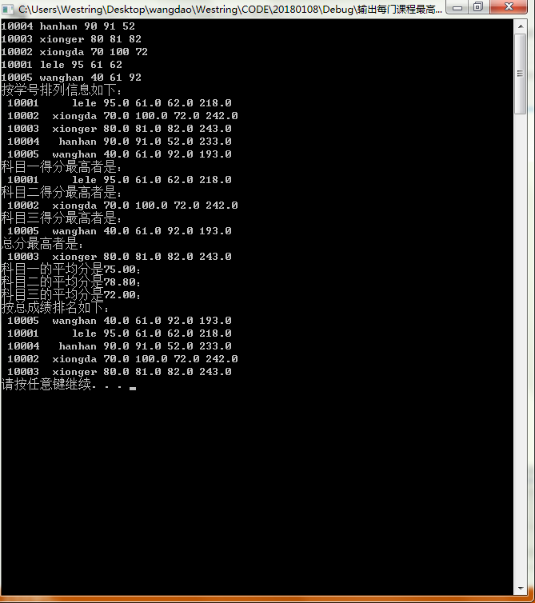
2. 用尾插法建立链表。
3. 用头插法建立链表。
4. 用有序插入建立链表。
5. 删除指定的某个结点。

func.h
#include<stdio.h>
#include<stdlib.h>
#include<string.h>

typedef struct student
{
char name[20];
int num;
float score;
struct student *pnext;
}stu,*pstu;

void list_head_insert(pstu* ,pstu*,int);
void list_tail_insert(pstu* ,pstu*,int);
void list_rank_insert(pstu* ,pstu*,int);
void list_delete(pstu* ,pstu* ,int);
void list_print(pstu);

func.c
#include"func.h"

void list_head_insert(pstu* pphead,pstu* pptail,int i)
{
pstu pnew;
pnew=(pstu)malloc(sizeof(stu));
memset(pnew,0,sizeof(stu));
pnew->num=i;
if(NULL==*pphead)
{
*pphead=pnew;
*pptail=pnew;
}else
{
pnew->pnext=*pphead;
*pphead=pnew;
}
}

void list_tail_insert(pstu* pphead,pstu* pptail,int i)
{
pstu pnew;
pnew=(pstu)calloc(1,sizeof(stu));
pnew->num=i;
if(NULL==*pptail)
{
*pphead=pnew;
*pptail=pnew;
}else
{
(*pptail)->pnext=pnew;
*pptail=pnew;
}
}

void list_rank_insert(pstu* pphead,pstu* pptail,int i)
{
pstu pnew;
pstu ppre,pcur;
pnew=(pstu)calloc(1,sizeof(stu));
pnew->num=i;
pcur=*pphead;
ppre=*pphead;
if(NULL==*pphead)
{
*pphead=pnew;
*pptail=pnew;
}else
{
while(NULL!=pcur)
{
if(i<pcur->num)
{
ppre->pnext=pnew;
pnew->pnext=pcur;
break;
}
ppre=pcur;
pcur=pcur->pnext;
if(NULL==pcur)
{
ppre->pnext=pnew;
*pptail=pnew;
}
}
}

}

void list_delete(pstu* pphead,pstu* pptail,int del)
{
pstu pcur,ppre;
pcur=*pphead;
ppre=pcur;
if(pcur!=NULL)
{
if(pcur->num==del)//如果要删除的num和头节点的值相等
{
*pphead=pcur->pnext;//改变头指针，指向下一个节点
if(NULL==*pphead)//删除后链表为空
{
*pptail=NULL;
}
free(pcur);//释放空间
}else{//删除中间节点及尾节点
while(pcur!=NULL)
{
if(pcur->num==del)
{
ppre->pnext=pcur->pnext;
free(pcur);
break;
}
ppre=pcur;
pcur=pcur->pnext;
}
if(NULL==ppre->pnext)
{
*pptail=ppre;
}
if(NULL==pcur)
{
printf("no this node\n");
}
}
}else{
printf("list is NULL\n");
}
}

void list_print(pstu phead)
{
while(phead!=NULL)
{
printf("%3d ",phead->num);
phead=phead->pnext;
}
printf("\n");
}
main.c
#include"func.h"

int main()
{
pstu *pphead,*pptail,phead=NULL,ptail=NULL;
int i;
while(scanf("%d",&i)!=EOF)
{
list_head_insert(&phead,&ptail,i);
//list_tail_insert(&phead,&ptail,i);
//list_rank_insert(&phead,&ptail,i);
}
list_print(phead);//
while(scanf("%d",&i)!=EOF)
{
list_delete(&phead,&ptail,i);
list_print(phead);
}
//
system("pause");
}

